**隔热检查计算书**

居住建筑

|  |  |
| --- | --- |
| 工程名称 | 匠木回春——基于绿建技术与传统工艺结合的民宿设计 |
| 工程地点 | 四川-绵阳 |
| 设计编号 |  |
| 建设单位 |  |
| 设计单位 |  |
| 设 计 人 | 左艺星 曹苏 杨键铧 周恬如 黄正阳 |
| 校 对 人 |  |
| 审 核 人 |  |
| 计算日期 | 2024年3月15日 |



|  |  |
| --- | --- |
| 采用软件 | 斯维尔节能设计BECS2023 |
| 软件版本 | 20220923 |
| 研发单位 | 北京绿建软件股份有限公司 |
| 正版授权码 | T18224075036 |

**目 录**

1 建筑概况 3

2 评价依据 3

3 评价目标与方法 3

3.1 评价目标 3

3.2 评价方法 3

4 边界条件参数设置 4

4.1 基本设置 4

4.2 室外空气温度 5

4.3 室外太阳辐射照度 5

4.4 室内空气温度 7

5 工程材料 7

6 工程构造 8

6.1 屋顶构造 8

6.1.1 屋顶构造一 8

6.2 外墙构造 9

6.2.1 外墙构造一 9

6.3 热桥柱构造 11

6.3.1 热桥柱构造一 11

7 验算结论 14

7.1 自然通风房间 14

# 建筑概况

|  |  |  |
| --- | --- | --- |
| 工程名称 | 匠木回春——基于绿建技术与传统工艺结合的民宿设计 | |
| 工程地点 | 四川-绵阳 | |
| 地理位置 | 北纬：31.50° | 东经：104.70° |
| 气候子区 | 夏热冬冷 | |
| 大气透明度等级 | 5 | |
| 建筑面积 | 地上360㎡ 地下103㎡ | |
| 建筑层数 | 地上3 地下1 | |
| 建筑高度 | 20.3m | |
| 结构类型 |  | |

# 评价依据

1. 《四川省居住建筑节能设计标准》DB51/5027-2019

2. 《民用建筑热工设计规范》GB50176

3. 《绿色建筑评价标准》GB/T 50378-2019

4. 《绿色建筑评价技术细则》

5. 施工图、设计说明、节能计算书

# 评价目标与方法

## 评价目标

1. 依据《民用建筑热工设计规范》和《绿色建筑评价标准》GB/T 50378-2019的要求和规定，屋顶和外墙的隔热性能应满足要求。
2. 通过房间围护结构的内表面温度计算，判断是否不大于《民用建筑热工设计规范》给出的内表面最高温度。

## 评价方法

1. 在给定两侧空气温度及变化规律的情况下，外墙内表面最高温度应符合表3.2.1的要求：

**表3.2.1 外墙内表面最高温度的限值**

|  |  |  |  |
| --- | --- | --- | --- |
| **房间类型** | **自然通风房间** | **空调房间** | |
| **重质围护结构**  **（D≥2.5）** | **轻质围护结构**  **（D＜2.5）** |
| **内表面最高温度** | ≤ te.max | ≤ti+2 | ≤ti+3 |

1. 在给定两侧空气温度及变化规律的情况下，屋面内表面最高温度应符合表3.2.2的要求：

**表3.2.2 屋顶内表面最高温度的限值**

|  |  |  |  |
| --- | --- | --- | --- |
| **房间类型** | **自然通风房间** | **空调房间** | |
| **重质围护结构**  **（D≥2.5）** | **轻质围护结构**  **（D＜2.5）** |
| **内表面最高温度** | ≤ te.max | ≤ti+2.5 | ≤ti+3.5 |

表中：—围护结构内表面最高温度（），应按《民用建筑热工设计规范》 GB50176-2016附录C.3 的规定计算；



$t_{i}$—室内空气温度，（）。



te.max—累年日平均温度最高日的最高温度（）,应按《民用建筑热工设计规范》



GB50176-2016配套软件气象数据取用。

1. 外围护结构内表面最高温度按照规范《民用建筑热工设计规范》(GB50176-2016)附录C.3 的规定计算：
2. 按式3.2.3-1建立常物性、无内热源的一维非稳态导热的内部微分方程，微分方程的求解可采用有限差分法：

（3.2.3-1）



式中： —温度对于时间的导数，/s。



—材料的导温系数，，m2/s。



1. 按式3.2.3-2建立第三类边界条件隐式差分格式边界节点方程（边界节点1，节点n 可参照）：

（3.2.3-2）



式中： $C_{p}$—材料的比热， J /(kg·K)；

$ρ$—材料的密度，kg/m³；

—材料的导温系数，，m2/s；



—差分步长，m；

—材料的导热系数，［W/(m·K)］；



$t_{f}^{k}$—对流换热温度，。



1. 按式3.2.3-3列出各内部节点和边界点的节点方程，并求解节点方程组得到外墙、屋顶内表面温度值。

,i=1,2,……n （3.2.3-3）



式中： $t_{i}$—差分节点温度值，。



# 边界条件参数设置

## 基本设置

|  |  |  |  |  |
| --- | --- | --- | --- | --- |
| **公式及变量** | **变量名** | | **数值** | **说明** |
| **（一）内表面边界条件（第三类边界条件）** | | | | |
|  | | 夏季室内温度， |  | 按《民用建筑热工设计规范》GB50176-2016第3.3.2条的规定取值。 |
|  | | 室内侧对流换热系数，W/(m2·K) | 8.7 | 按《民用建筑热工设计规范》 GB50176-2016附录B.4.1，表B.4.1-1取值。 |
| **（二）外表面边界条件（第三类边界条件）** | | | | |
|  | | 室外侧对流换热系数，(m2·K) | 19.0 | 按《民用建筑热工设计规范》 GB50176-2016附录B.4.1，表B.4.1-2取值。 |
|  | | 室外空气逐时温度， |  | 按《民用建筑热工设计规范》 GB50176-2016配套软件气象数据取用。 |
|  | | 表面法向太阳总辐射强度，包括直射和散射，W/m2 |  | 按《民用建筑热工设计规范》 GB50176-2016配套软件气象参数取值。 |
|  | | 外表面太阳辐射吸收系数 |  | 根据工程构造取值。 |

## 室外空气温度

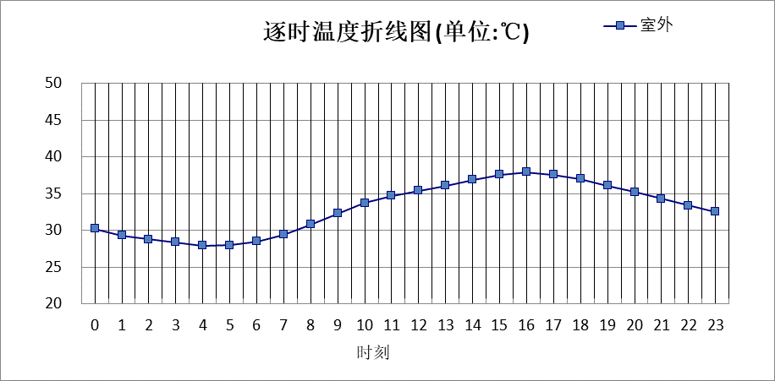

|  |  |  |  |  |  |  |  |  |  |  |  |
| --- | --- | --- | --- | --- | --- | --- | --- | --- | --- | --- | --- |
| 0:00 | 1:00 | 2:00 | 3:00 | 4:00 | 5:00 | 6:00 | 7:00 | 8:00 | 9:00 | 10:00 | 11:00 |
| 30.20 | 29.30 | 28.80 | 28.40 | 27.90 | 28.00 | 28.50 | 29.40 | 30.80 | 32.30 | 33.70 | 34.70 |
| 12:00 | 13:00 | 14:00 | 15:00 | 16:00 | 17:00 | 18:00 | 19:00 | 20:00 | 21:00 | 22:00 | 23:00 |
| 35.40 | 36.10 | 36.90 | 37.60 | 37.90 | 37.60 | 37.00 | 36.10 | 35.20 | 34.30 | 33.40 | 32.50 |

## 室外太阳辐射照度

|  |  |  |
| --- | --- | --- |
| **变量** | **变量名** | **公式来源** |
|  | 表面法向太阳总辐射强度，包括直射和散射，W/ m2 | 按《民用建筑热工设计规范GB  50176-2016》配套软件气象数据取用。 |

|  |  |  |  |  |  |
| --- | --- | --- | --- | --- | --- |
| 时刻\朝向 | 东 | 南 | 西 | 北 | 水平 |
| 0:00 | 0.00 | 0.00 | 0.00 | 0.00 | 0.00 |
| 1:00 | 0.00 | 0.00 | 0.00 | 0.00 | 0.00 |
| 2:00 | 0.00 | 0.00 | 0.00 | 0.00 | 0.00 |
| 3:00 | 0.00 | 0.00 | 0.00 | 0.00 | 0.00 |
| 4:00 | 0.00 | 0.00 | 0.00 | 0.00 | 0.00 |
| 5:00 | 36.29 | 21.73 | 22.09 | 12.30 | 39.40 |
| 6:00 | 154.43 | 79.67 | 80.13 | 46.41 | 161.70 |
| 7:00 | 289.54 | 162.04 | 147.99 | 102.48 | 334.50 |
| 8:00 | 408.75 | 230.57 | 191.02 | 155.12 | 529.20 |
| 9:00 | 433.38 | 312.96 | 232.84 | 190.71 | 708.00 |
| 10:00 | 376.25 | 373.42 | 261.72 | 215.01 | 820.60 |
| 11:00 | 261.12 | 377.85 | 261.12 | 214.42 | 815.00 |
| 12:00 | 240.53 | 340.47 | 340.14 | 197.11 | 735.20 |
| 13:00 | 213.83 | 285.08 | 382.27 | 174.49 | 625.10 |
| 14:00 | 190.22 | 229.65 | 401.17 | 154.32 | 521.30 |
| 15:00 | 162.40 | 169.56 | 382.56 | 106.30 | 407.30 |
| 16:00 | 113.48 | 98.48 | 278.59 | 52.56 | 251.70 |
| 17:00 | 43.54 | 32.25 | 100.83 | 13.92 | 83.00 |
| 18:00 | 0.00 | 0.00 | 0.00 | 0.00 | 0.00 |
| 19:00 | 0.00 | 0.00 | 0.00 | 0.00 | 0.00 |
| 20:00 | 0.00 | 0.00 | 0.00 | 0.00 | 0.00 |
| 21:00 | 0.00 | 0.00 | 0.00 | 0.00 | 0.00 |
| 22:00 | 0.00 | 0.00 | 0.00 | 0.00 | 0.00 |
| 23:00 | 0.00 | 0.00 | 0.00 | 0.00 | 0.00 |

## 室内空气温度

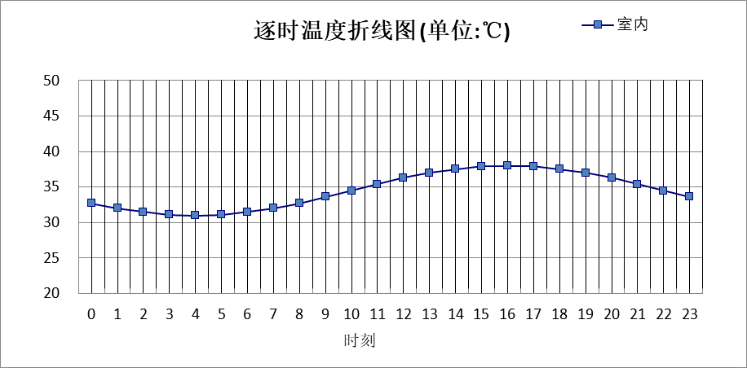

|  |  |  |  |  |  |  |  |  |  |  |  |
| --- | --- | --- | --- | --- | --- | --- | --- | --- | --- | --- | --- |
| 0:00 | 1:00 | 2:00 | 3:00 | 4:00 | 5:00 | 6:00 | 7:00 | 8:00 | 9:00 | 10:00 | 11:00 |
| 32.75 | 32.03 | 31.47 | 31.12 | 31.00 | 31.12 | 31.47 | 32.03 | 32.75 | 33.59 | 34.50 | 35.41 |
| 12:00 | 13:00 | 14:00 | 15:00 | 16:00 | 17:00 | 18:00 | 19:00 | 20:00 | 21:00 | 22:00 | 23:00 |
| 36.25 | 36.97 | 37.53 | 37.88 | 38.00 | 37.88 | 37.53 | 36.97 | 36.25 | 35.41 | 34.50 | 33.59 |

# 工程材料

|  |  |  |  |  |  |  |
| --- | --- | --- | --- | --- | --- | --- |
| 材料名称 | 导热系数λ | 蓄热系数S | 密度ρ | 比热容Cp | 蒸汽渗透系数u | 备注 |
| W/(m.K) | W/(㎡.K) | kg/m3 | J/(kg.K) | g/(m.h.kPa) |
| 水泥砂浆 | 0.930 | 11.370 | 1800.0 | 1050.0 | 0.0210 | 来源：《民用建筑热工设计规范》GB50176-2016 |
| 石灰砂浆 | 0.810 | 10.070 | 1600.0 | 1050.0 | 0.0443 | 来源：《民用建筑热工设计规范》GB50176-2016 |
| 钢筋混凝土 | 1.740 | 17.200 | 2500.0 | 920.0 | 0.0158 | 来源：《民用建筑热工设计规范》GB50176-2016 |
| 挤塑聚苯乙烯泡沫塑料（带表皮） | 0.030 | 0.340 | 35.0 | 1380.0 | 0.0000 | 来源：《民用建筑热工设计规范》GB50176-2016，蒸汽渗透系数没有给出 |
| 混凝土多孔砖(190六孔砖） | 0.750 | 7.490 | 1450.0 | 709.4 | 0.0000 |  |
| 无机轻集料保温砂浆（ρ≤450） | 0.085 | 1.610 | 450.0 | 1050.0 | 0.0000 |  |
| 防水层(沥青油毡、油毡纸) | 0.170 | 3.302 | 600.0 | 1470.0 | 0.0000 |  |
| 聚苯板(EPS板) | 0.041 | 0.287 | 20.0 | 1380.0 | 0.0000 |  |

# 工程构造

## 屋顶构造

### 屋顶构造一

|  |  |  |  |  |  |  |  |
| --- | --- | --- | --- | --- | --- | --- | --- |
| 材料名称 由外到内 | 厚度 | 差分 步长 | 导热 系数 | 蓄热 系数 | 修正 系数 | 热阻 | 热惰性 指标 |
| (mm) | (mm) | W/(m.K) | W/(㎡.K) | α | (㎡K)/W | D=R*S |
| 水泥砂浆 | 30 | 10.0 | 0.930 | 11.370 | 1.00 | 0.032 | 0.367 |
| 防水层(沥青油毡、油毡纸) | 20 | 5.0 | 0.170 | 3.302 | 1.00 | 0.118 | 0.388 |
| 聚苯板(EPS板) | 50 | 16.7 | 0.041 | 0.287 | 1.20 | 1.016 | 0.350 |
| 水泥砂浆 | 20 | 10.0 | 0.930 | 11.370 | 1.00 | 0.022 | 0.245 |
| 钢筋混凝土 | 120 | 12.0 | 1.740 | 17.200 | 1.00 | 0.069 | 1.186 |
| 各层之和∑ | 240 | － | － | － | － | 1.257 | 2.536 |
| 差分时间步长(分钟) | 5.0 | | | | | | |
| 外表面太阳辐射吸收系数 | 0.88 | | | | | | |
| 传热系数K=1/(0.16+∑R) | 0.71 | | | | | | |
| 重质/轻质 | 重质围护结构 | | | | | | |

#### 自然通风房间：逐时温度

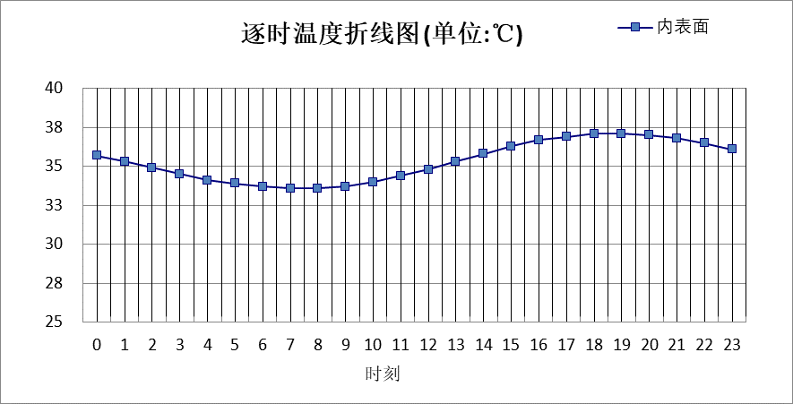

|  |  |  |  |  |  |  |  |  |  |  |  |
| --- | --- | --- | --- | --- | --- | --- | --- | --- | --- | --- | --- |
| 0:00 | 1:00 | 2:00 | 3:00 | 4:00 | 5:00 | 6:00 | 7:00 | 8:00 | 9:00 | 10:00 | 11:00 |
| 35.71 | 35.29 | 34.87 | 34.48 | 34.14 | 33.86 | 33.67 | 33.58 | 33.59 | 33.73 | 34.00 | 34.38 |
| 12:00 | 13:00 | 14:00 | 15:00 | 16:00 | 17:00 | 18:00 | 19:00 | 20:00 | 21:00 | 22:00 | 23:00 |
| 34.84 | 35.34 | 35.84 | 36.28 | 36.65 | 36.92 | 37.07 | 37.09 | 36.98 | 36.77 | 36.47 | 36.11 |

## 外墙构造

### 外墙构造一

|  |  |  |  |  |  |  |  |
| --- | --- | --- | --- | --- | --- | --- | --- |
| 材料名称 由外到内 | 厚度 | 差分 步长 | 导热 系数 | 蓄热 系数 | 修正 系数 | 热阻 | 热惰性 指标 |
| (mm) | (mm) | W/(m.K) | W/(㎡.K) | α | (㎡K)/W | D=R*S |
| 无机轻集料保温砂浆（ρ≤450） | 8 | 4.0 | 0.085 | 1.610 | 1.00 | 0.094 | 0.152 |
| 挤塑聚苯乙烯泡沫塑料（带表皮） | 25 | 8.3 | 0.030 | 0.340 | 1.00 | 0.833 | 0.283 |
| 钢筋混凝土 | 200 | 12.5 | 1.740 | 17.200 | 1.00 | 0.115 | 1.977 |
| 水泥砂浆 | 20 | 10.0 | 0.930 | 11.370 | 1.00 | 0.022 | 0.245 |
| 各层之和∑ | 253 | － | － | － | － | 1.064 | 2.656 |
| 差分时间步长(分钟) | 5.0 | | | | | | |
| 外表面太阳辐射吸收系数 | 0.21 | | | | | | |
| 传热系数K=1/(0.16+∑R) | 0.82 | | | | | | |
| 重质/轻质 | 重质围护结构 | | | | | | |

#### 自然通风房间：东向逐时温度

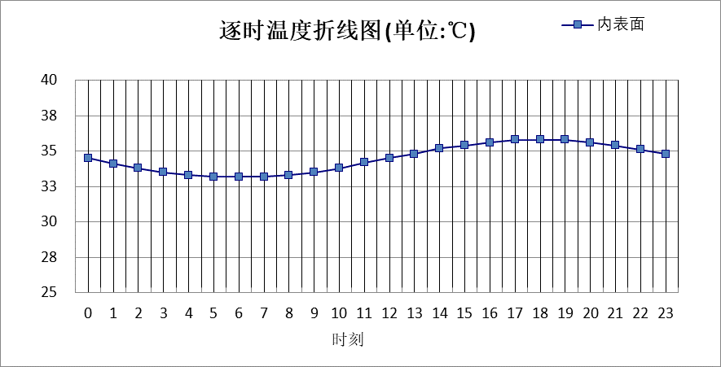

|  |  |  |  |  |  |  |  |  |  |  |  |
| --- | --- | --- | --- | --- | --- | --- | --- | --- | --- | --- | --- |
| 0:00 | 1:00 | 2:00 | 3:00 | 4:00 | 5:00 | 6:00 | 7:00 | 8:00 | 9:00 | 10:00 | 11:00 |
| 34.47 | 34.13 | 33.81 | 33.54 | 33.33 | 33.20 | 33.16 | 33.20 | 33.33 | 33.54 | 33.82 | 34.15 |
| 12:00 | 13:00 | 14:00 | 15:00 | 16:00 | 17:00 | 18:00 | 19:00 | 20:00 | 21:00 | 22:00 | 23:00 |
| 34.50 | 34.85 | 35.17 | 35.44 | 35.65 | 35.78 | 35.82 | 35.77 | 35.63 | 35.41 | 35.13 | 34.81 |

#### 自然通风房间：西向逐时温度

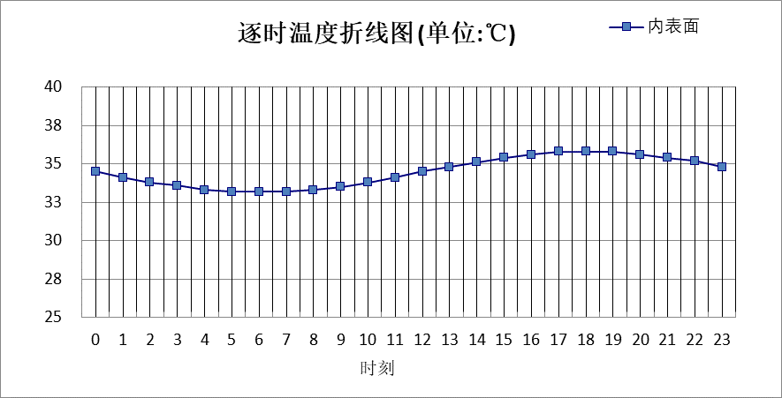

|  |  |  |  |  |  |  |  |  |  |  |  |
| --- | --- | --- | --- | --- | --- | --- | --- | --- | --- | --- | --- |
| 0:00 | 1:00 | 2:00 | 3:00 | 4:00 | 5:00 | 6:00 | 7:00 | 8:00 | 9:00 | 10:00 | 11:00 |
| 34.49 | 34.15 | 33.83 | 33.56 | 33.35 | 33.22 | 33.17 | 33.21 | 33.34 | 33.55 | 33.82 | 34.14 |
| 12:00 | 13:00 | 14:00 | 15:00 | 16:00 | 17:00 | 18:00 | 19:00 | 20:00 | 21:00 | 22:00 | 23:00 |
| 34.48 | 34.83 | 35.15 | 35.43 | 35.64 | 35.78 | 35.83 | 35.78 | 35.65 | 35.43 | 35.15 | 34.83 |

#### 自然通风房间：南向逐时温度

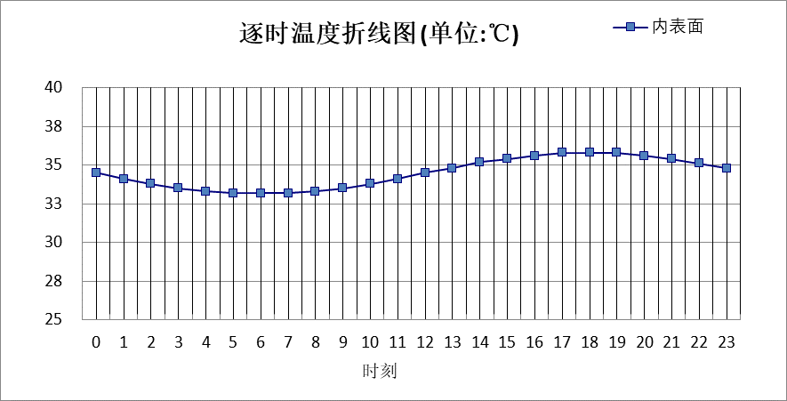

|  |  |  |  |  |  |  |  |  |  |  |  |
| --- | --- | --- | --- | --- | --- | --- | --- | --- | --- | --- | --- |
| 0:00 | 1:00 | 2:00 | 3:00 | 4:00 | 5:00 | 6:00 | 7:00 | 8:00 | 9:00 | 10:00 | 11:00 |
| 34.47 | 34.13 | 33.81 | 33.54 | 33.33 | 33.20 | 33.15 | 33.20 | 33.33 | 33.53 | 33.81 | 34.13 |
| 12:00 | 13:00 | 14:00 | 15:00 | 16:00 | 17:00 | 18:00 | 19:00 | 20:00 | 21:00 | 22:00 | 23:00 |
| 34.48 | 34.83 | 35.15 | 35.43 | 35.64 | 35.77 | 35.81 | 35.76 | 35.62 | 35.41 | 35.13 | 34.81 |

#### 自然通风房间：北向逐时温度

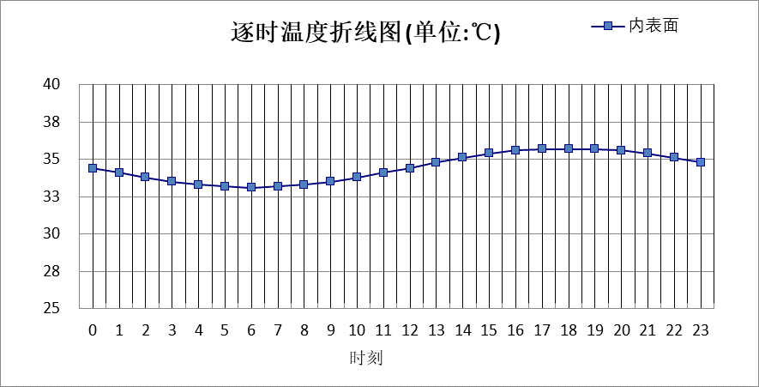

|  |  |  |  |  |  |  |  |  |  |  |  |
| --- | --- | --- | --- | --- | --- | --- | --- | --- | --- | --- | --- |
| 0:00 | 1:00 | 2:00 | 3:00 | 4:00 | 5:00 | 6:00 | 7:00 | 8:00 | 9:00 | 10:00 | 11:00 |
| 34.42 | 34.08 | 33.77 | 33.50 | 33.29 | 33.16 | 33.12 | 33.16 | 33.29 | 33.50 | 33.77 | 34.09 |
| 12:00 | 13:00 | 14:00 | 15:00 | 16:00 | 17:00 | 18:00 | 19:00 | 20:00 | 21:00 | 22:00 | 23:00 |
| 34.44 | 34.78 | 35.10 | 35.37 | 35.58 | 35.71 | 35.75 | 35.70 | 35.56 | 35.35 | 35.07 | 34.76 |

## 热桥柱构造

### 热桥柱构造一

|  |  |  |  |  |  |  |  |
| --- | --- | --- | --- | --- | --- | --- | --- |
| 材料名称 由外到内 | 厚度 | 差分 步长 | 导热 系数 | 蓄热 系数 | 修正 系数 | 热阻 | 热惰性 指标 |
| (mm) | (mm) | W/(m.K) | W/(㎡.K) | α | (㎡K)/W | D=R*S |
| 水泥砂浆 | 20 | 10.0 | 0.930 | 11.370 | 1.00 | 0.022 | 0.245 |
| 挤塑聚苯乙烯泡沫塑料（带表皮） | 20 | 10.0 | 0.030 | 0.340 | 1.20 | 0.556 | 0.227 |
| 水泥砂浆 | 20 | 10.0 | 0.930 | 11.370 | 1.00 | 0.022 | 0.245 |
| 钢筋混凝土 | 200 | 12.5 | 1.740 | 17.200 | 1.00 | 0.115 | 1.977 |
| 石灰砂浆 | 20 | 10.0 | 0.810 | 10.070 | 1.00 | 0.025 | 0.249 |
| 各层之和∑ | 280 | － | － | － | － | 0.738 | 2.941 |
| 差分时间步长(分钟) | 5.0 | | | | | | |
| 外表面太阳辐射吸收系数 | 0.21 | | | | | | |
| 传热系数K=1/(0.16+∑R) | 1.13 | | | | | | |
| 重质/轻质 | 重质围护结构 | | | | | | |

#### 自然通风房间：东向逐时温度

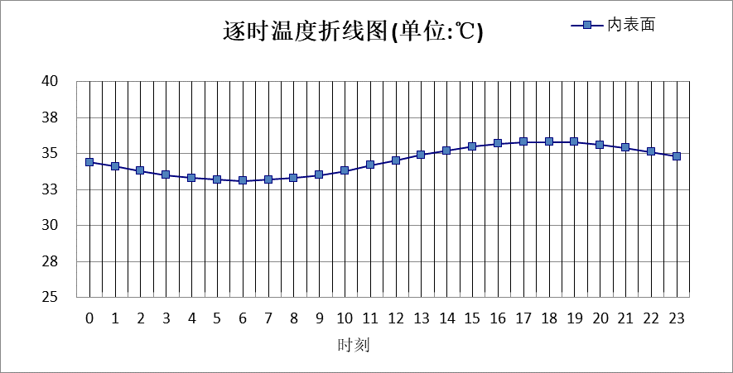

|  |  |  |  |  |  |  |  |  |  |  |  |
| --- | --- | --- | --- | --- | --- | --- | --- | --- | --- | --- | --- |
| 0:00 | 1:00 | 2:00 | 3:00 | 4:00 | 5:00 | 6:00 | 7:00 | 8:00 | 9:00 | 10:00 | 11:00 |
| 34.44 | 34.09 | 33.77 | 33.50 | 33.29 | 33.16 | 33.12 | 33.17 | 33.31 | 33.53 | 33.82 | 34.16 |
| 12:00 | 13:00 | 14:00 | 15:00 | 16:00 | 17:00 | 18:00 | 19:00 | 20:00 | 21:00 | 22:00 | 23:00 |
| 34.52 | 34.87 | 35.20 | 35.48 | 35.69 | 35.81 | 35.84 | 35.79 | 35.64 | 35.41 | 35.12 | 34.79 |

#### 自然通风房间：西向逐时温度

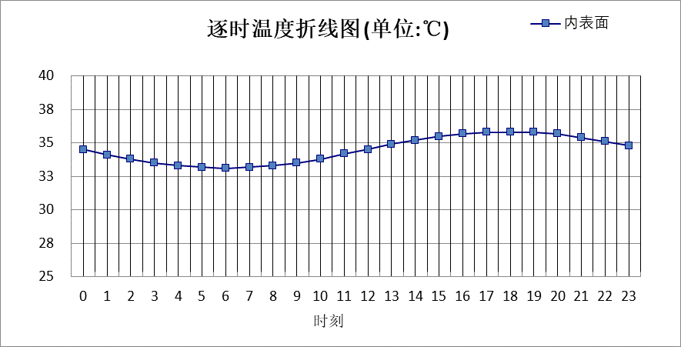

|  |  |  |  |  |  |  |  |  |  |  |  |
| --- | --- | --- | --- | --- | --- | --- | --- | --- | --- | --- | --- |
| 0:00 | 1:00 | 2:00 | 3:00 | 4:00 | 5:00 | 6:00 | 7:00 | 8:00 | 9:00 | 10:00 | 11:00 |
| 34.46 | 34.12 | 33.80 | 33.52 | 33.31 | 33.18 | 33.14 | 33.19 | 33.33 | 33.54 | 33.82 | 34.15 |
| 12:00 | 13:00 | 14:00 | 15:00 | 16:00 | 17:00 | 18:00 | 19:00 | 20:00 | 21:00 | 22:00 | 23:00 |
| 34.50 | 34.85 | 35.18 | 35.46 | 35.67 | 35.80 | 35.85 | 35.80 | 35.66 | 35.44 | 35.15 | 34.82 |

#### 自然通风房间：南向逐时温度

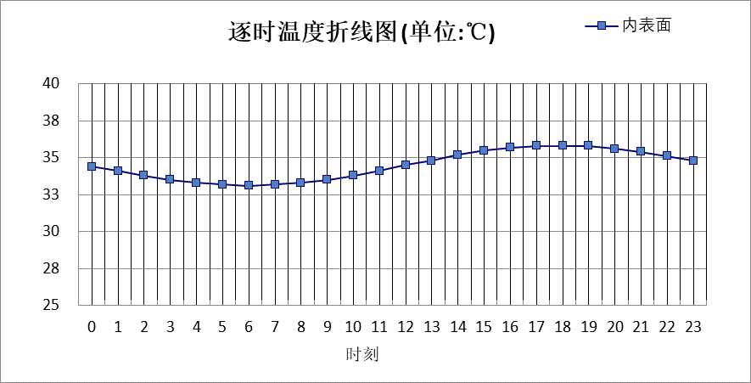

|  |  |  |  |  |  |  |  |  |  |  |  |
| --- | --- | --- | --- | --- | --- | --- | --- | --- | --- | --- | --- |
| 0:00 | 1:00 | 2:00 | 3:00 | 4:00 | 5:00 | 6:00 | 7:00 | 8:00 | 9:00 | 10:00 | 11:00 |
| 34.43 | 34.08 | 33.76 | 33.49 | 33.28 | 33.16 | 33.12 | 33.17 | 33.31 | 33.52 | 33.81 | 34.13 |
| 12:00 | 13:00 | 14:00 | 15:00 | 16:00 | 17:00 | 18:00 | 19:00 | 20:00 | 21:00 | 22:00 | 23:00 |
| 34.49 | 34.85 | 35.18 | 35.46 | 35.67 | 35.80 | 35.83 | 35.78 | 35.63 | 35.40 | 35.11 | 34.78 |

#### 自然通风房间：北向逐时温度

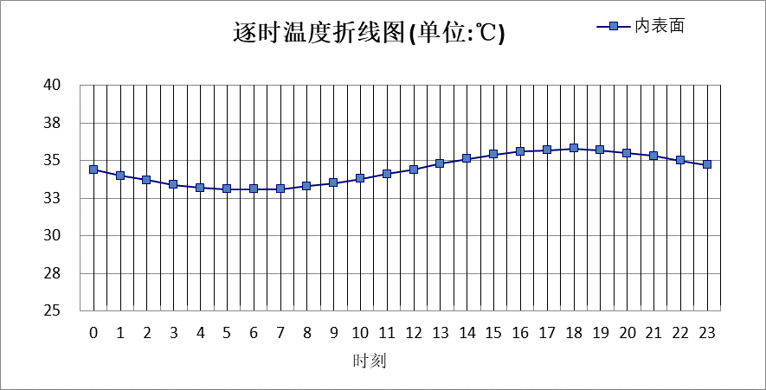

|  |  |  |  |  |  |  |  |  |  |  |  |
| --- | --- | --- | --- | --- | --- | --- | --- | --- | --- | --- | --- |
| 0:00 | 1:00 | 2:00 | 3:00 | 4:00 | 5:00 | 6:00 | 7:00 | 8:00 | 9:00 | 10:00 | 11:00 |
| 34.36 | 34.02 | 33.70 | 33.43 | 33.23 | 33.10 | 33.07 | 33.12 | 33.26 | 33.48 | 33.76 | 34.09 |
| 12:00 | 13:00 | 14:00 | 15:00 | 16:00 | 17:00 | 18:00 | 19:00 | 20:00 | 21:00 | 22:00 | 23:00 |
| 34.44 | 34.79 | 35.11 | 35.39 | 35.59 | 35.72 | 35.75 | 35.69 | 35.55 | 35.33 | 35.04 | 34.71 |

# 验算结论

## 自然通风房间

|  |  |  |  |  |  |
| --- | --- | --- | --- | --- | --- |
| 类型 | 构造 | 时刻 | 最高温度(℃) | 限值(℃) | 结论 |
| 屋顶 | 上:屋顶构造一 | 18:40 | 37.09 | 37.90 | 满足 |
| 外墙 | 东:外墙构造一 | 18:00 | 35.82 | 37.90 | 满足 |
| 西:外墙构造一 | 18:00 | 35.83 | 37.90 | 满足 |
| 南:外墙构造一 | 18:00 | 35.81 | 37.90 | 满足 |
| 北:外墙构造一 | 18:00 | 35.75 | 37.90 | 满足 |
| 热桥柱 | 东:热桥柱构造一 | 18:00 | 35.84 | 37.90 | 满足 |
| 西:热桥柱构造一 | 18:00 | 35.85 | 37.90 | 满足 |
| 南:热桥柱构造一 | 18:00 | 35.83 | 37.90 | 满足 |
| 北:热桥柱构造一 | 18:00 | 35.75 | 37.90 | 满足 |